# 基础

访问地址是: <http://172.16.5.201:8080/ems/login.jsp>;

## 基础功能

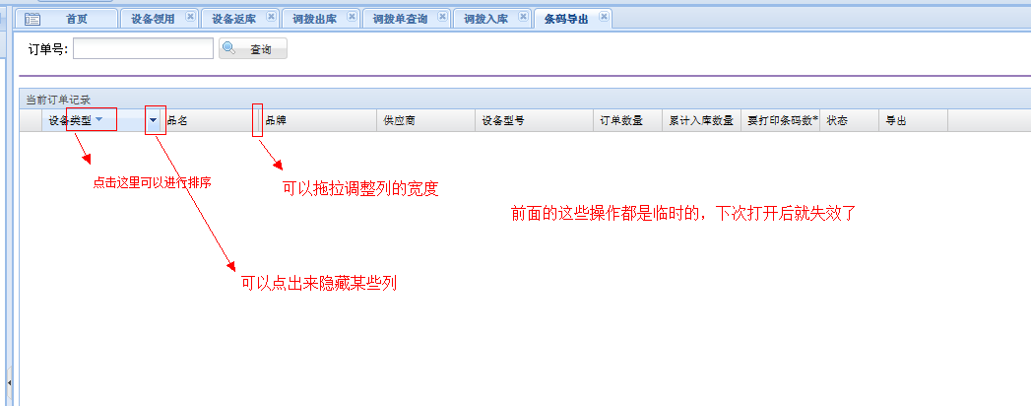

也可以按住某一列，拖动，修改列的顺序。

下图红框框出来的表示可以收缩。

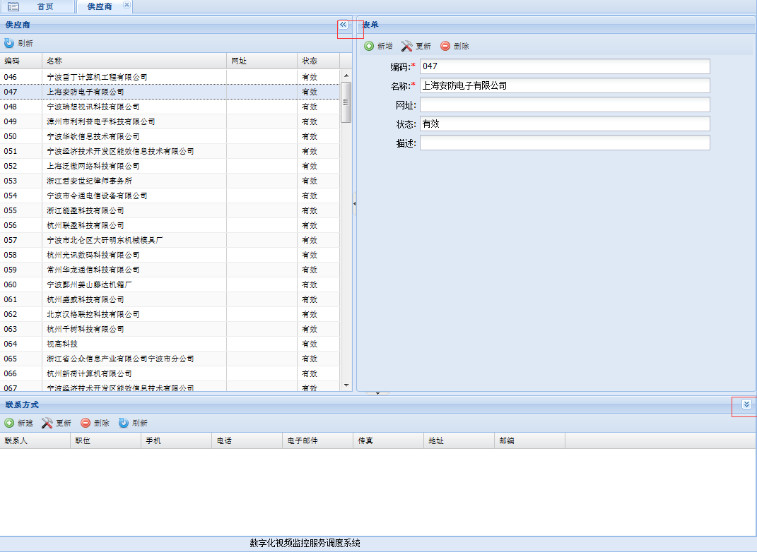

## 选择常用功能

勾选后，点右上角的X关掉就可以了。

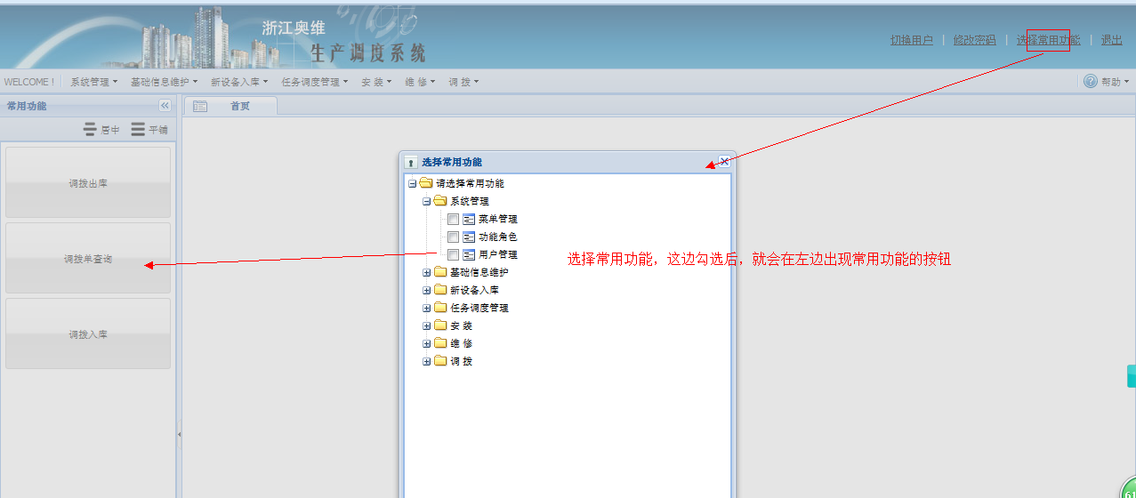

## 修改密码

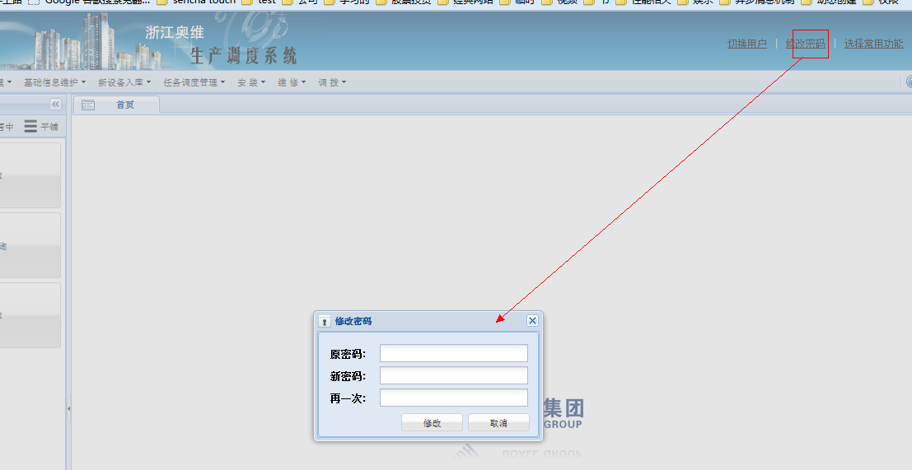

## 切换用户

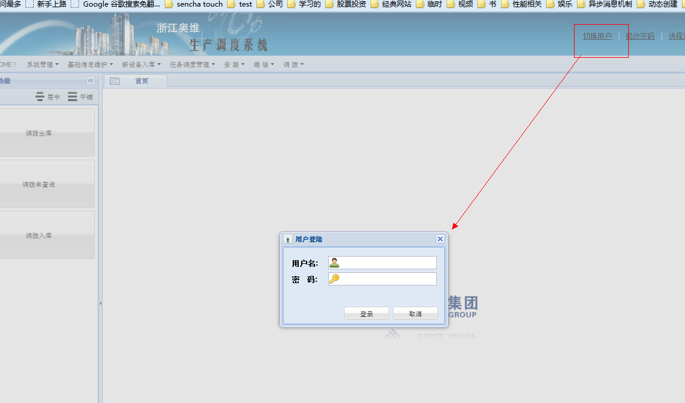

# 基础信息维护

## 设备类型

大类小类的维护在左边的树上，如果要增加大类，就先选择 类型管理🡪再点新增，更新和删除也是一样的。

品名的维护在右边的列表中，当左边选择一个小类的时候，该小类下的品名就会自动显示出来。注意：当在订单录入的时候，发现没有响应的品名和品牌时，就要先到这里添加好。

去掉”只有在用”后，会把已经不用的大类，小类，品名都显示出来，并且以灰色带有划线的字体显示。

大类，小类，品名的编码规则是层层递进的，例如 大类(01),小类(0101),品名(010101)，位数分别是2,4,6。编码可以是数字，字母或其他符号，但建议使用数字和字母，并且字母区分大小写，比如aa和AA是不一样的，表示两个编码。

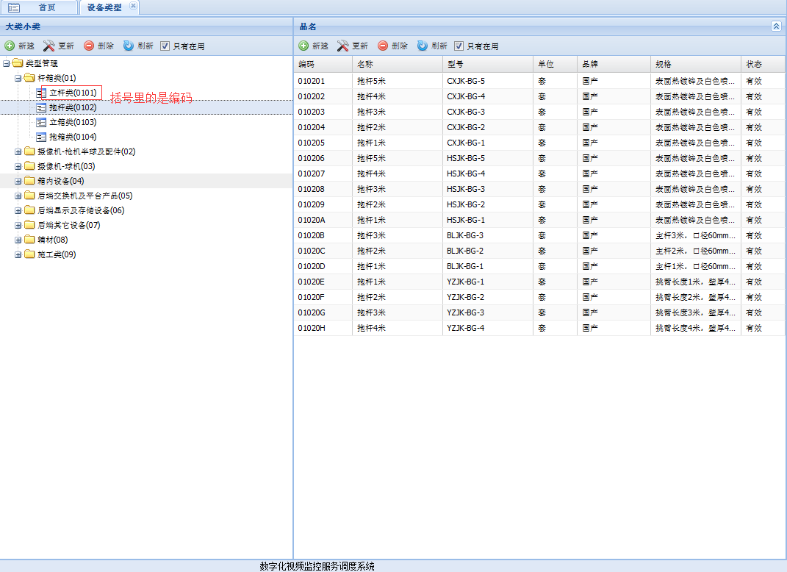

## 库房信息

仓库的类型分为：在建仓库,备品备件库，和维修中心。不要弄错了。

仓库类型一旦选定，就不能修改了，因为后期出报表的时候数据的统计方法不一致，修改后会导致数据混乱。

会仓库进行新增的时候，只要点击右边的新增按钮，填入必要的信息，再点保存就可以了。

更新的时候，先选择一个仓库，然后点击更新，最后点击保存。

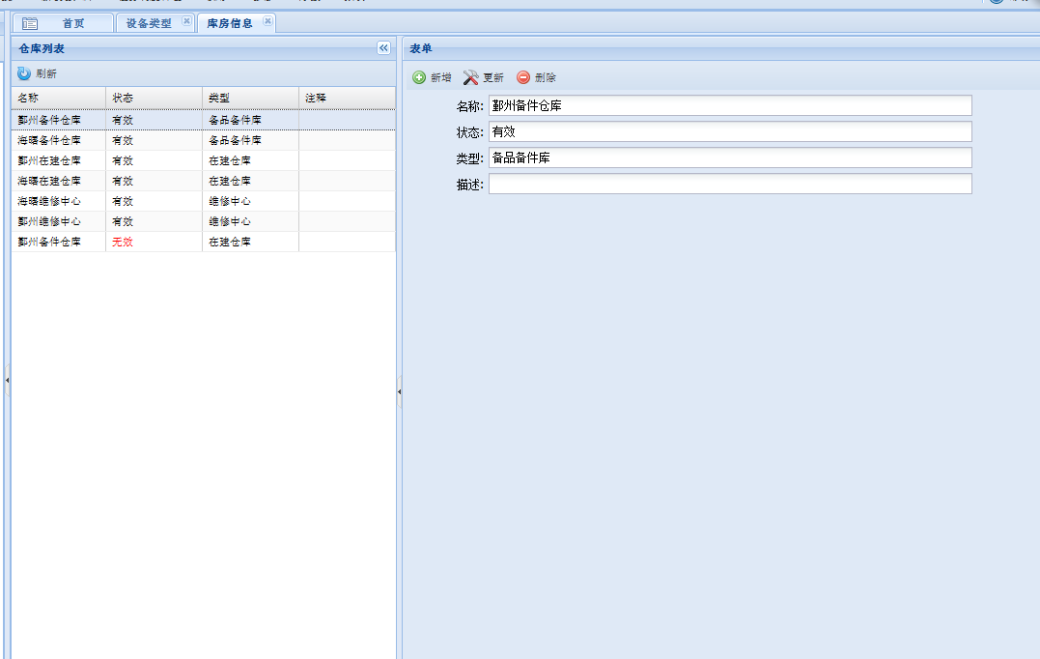

## 作业单位

注意:作业单位的账号管理和其他用户的账号管理是分开的。

账号：就是分发给作业单位用于登陆移动端用的。密码默认为0.

新建，更新，删除，只要点击右边的按钮就可以了。

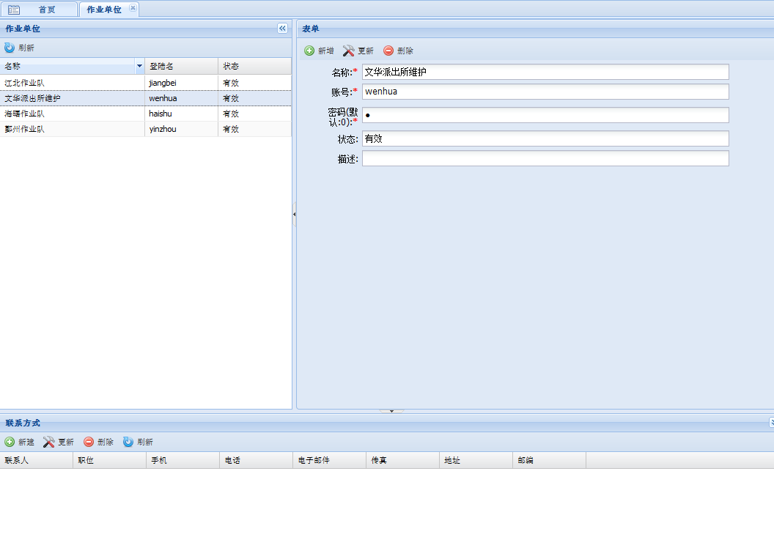

## 供应商管理

管理设备的供应商。

右边的表单填写的是供应商的基本信息。

下面的联系方式是填写供应商的联系方式，可以填写多个联系方式。

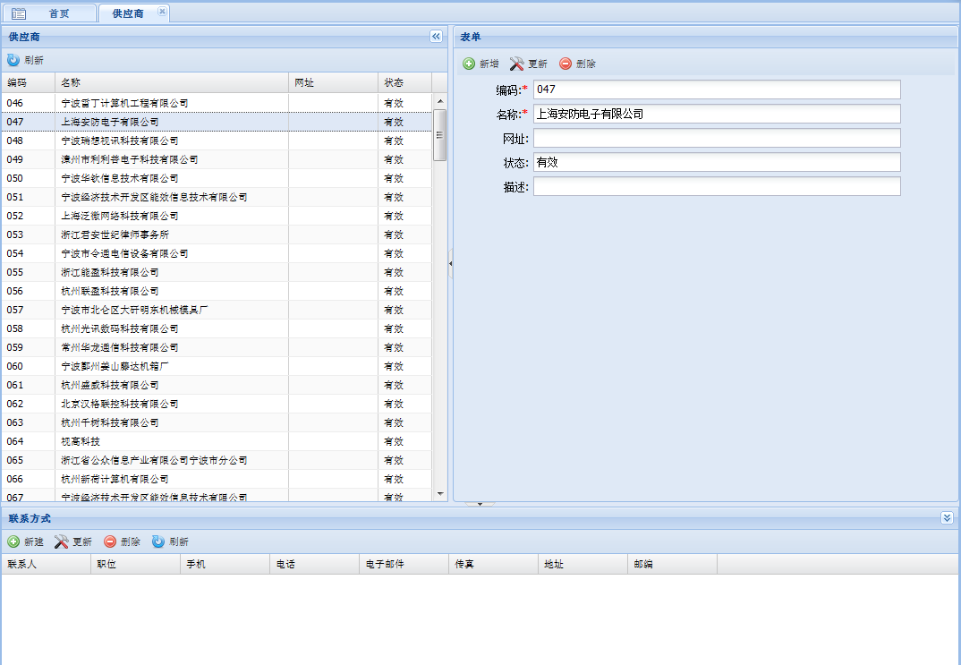

## 客户信息

管理客户的信息

客户列表：进行客户的基本信息管理。

点位管理：为该客户的点位进行管理，还可以导出为excel的形式。

拥有的设备：当点击某个点位的时候，就会出现这个点位上拥有的设备。

点位的状态：未安装，安装中，使用中，有损坏，取消。标志是：

* ：未安装
* ：安装中
* ：使用中
* ：有损坏
* ：已取消

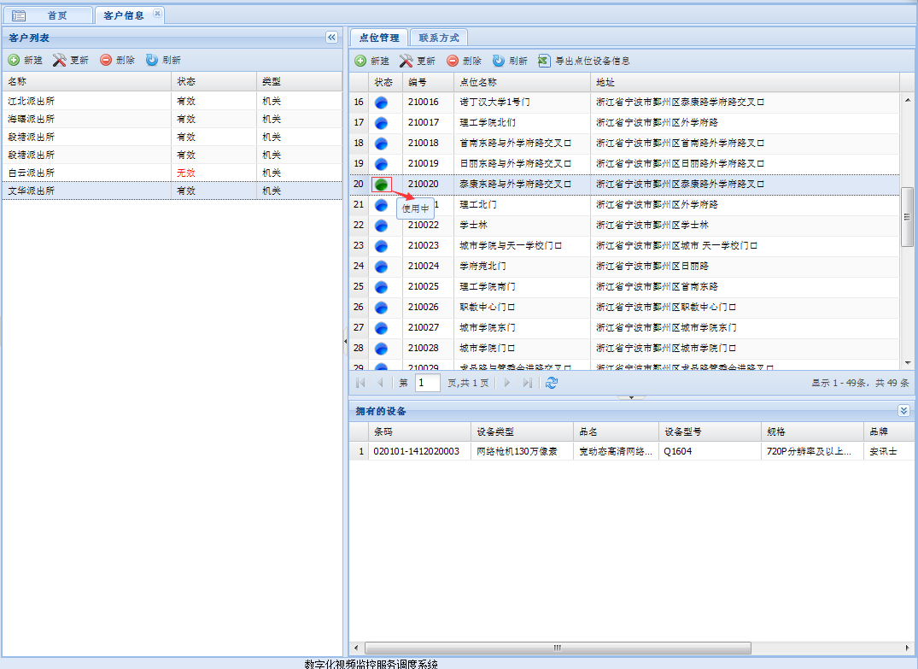

## 片区管理

主要是对杆位进行重新划分，给不同的作业单位管理。

新建片区的时候需要选择这个片区是归哪个作业单位进行管理维护的。

片区管理：对片区的基本信息进行管理。

点位信息：表示当前这个片区管理哪些点位。可以通过点击“添加”，从客户中选择点位进行管理，已经被选择了的将不会被显示。点删除表示把当前杆位的管理责任从当前片区中移除。这里也可以导出excel，excel导出的是当前片区管理的所有点位。

拥有的设备：当前点位上拥有的设备。

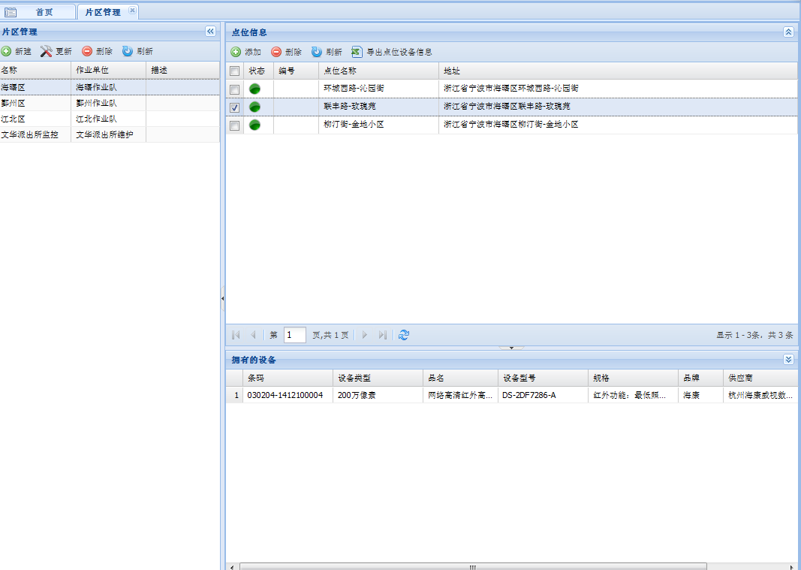

## 品牌管理

主要用来管理有哪些品牌为我们供货。

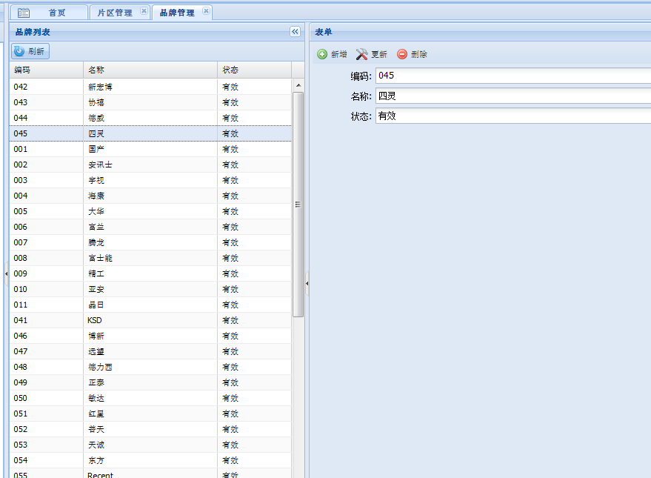

# 新设备入库

当有新订单到的时候，就要执行新设备入库的功能。

主要流程就是先进行订单录入，然后条码导出，生成条码，打印条码，最后新设备入库就可以了

## 订单录入

1：点开菜单：

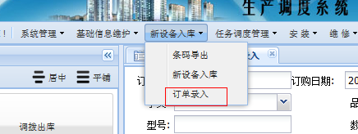

2：输入订单信息

点击添加就可了

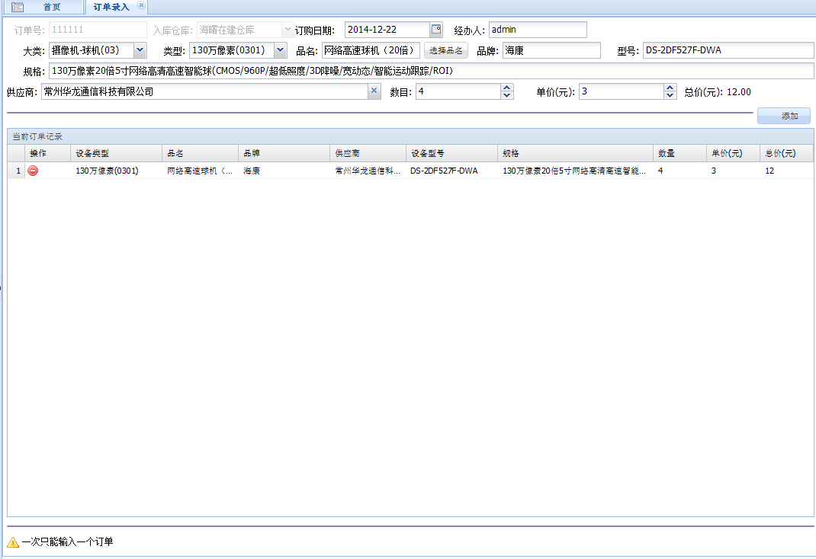

在列表中的规格信息可能会很多看不见，只要把鼠标放上去就可以看到了。

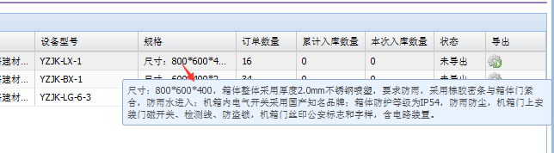

3：最后点击“保存”，就可以了。

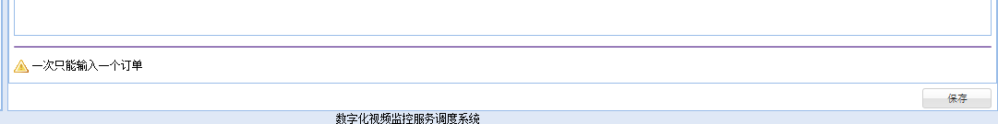

一次只能输入一个订单，订单号和入库仓库会变成不能选，根据业务规则一个订单，只会为一个仓库进行采购。

品名，品牌，型号，规格都不用填写，只需要“选择品名”就可以了，会自动填写，如果发现这里没有你需要的信息，请联系相关人员在“设备类型”里面吧相关的品名维护进去。

## 条码导出

1：选择功能

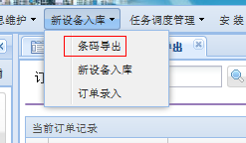

2：查询订单信息

首先查询某个订单的信息，因为条码是根据订单信息生成的，所有的订单明细将会在下面显示出来

这里的“订单号”是做了权限控制的，只会显示对仓库具有编辑权限对应的仓库订单。如果这个订单明明已经录入了，但是看不见，请检查，这个用户是否对对应的仓库具有“编辑”权限。

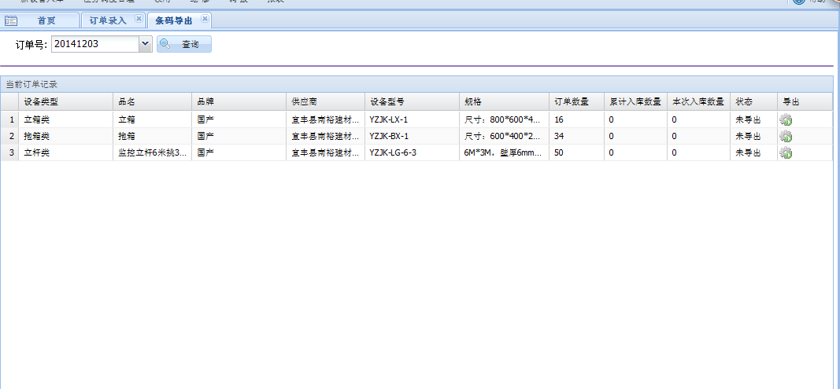

3：导出条码

导出条码，可以分次导出，也可以一起导出，“本次入库数量”，就是本次入库的数量，因为一个订单可能会分几次入库。

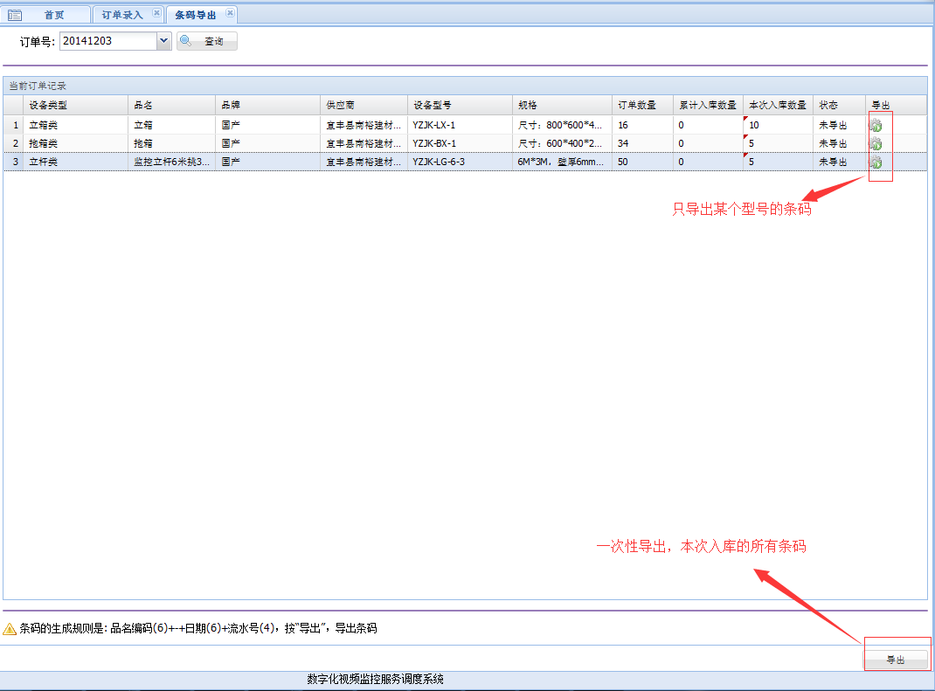

点“导出”后，会先让你进行保存，需要保存这个excel文件。

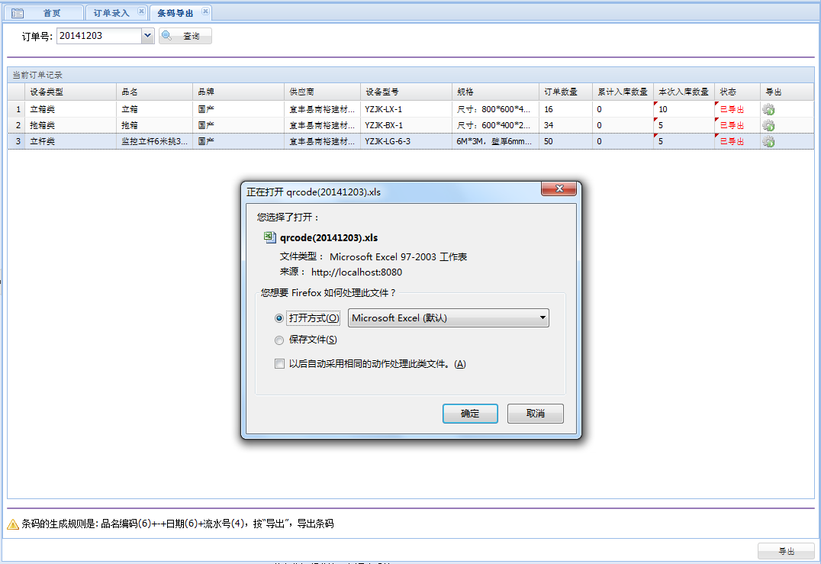

Excel文件内容如下：

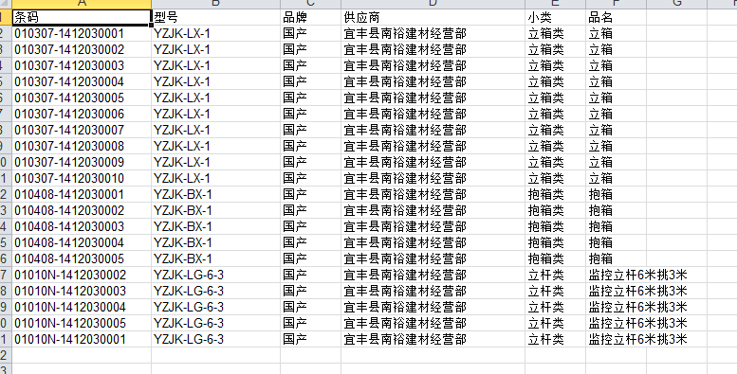

4：通过BarTender进行打印

## 新设备入库

当把条码贴在设备上后，通过扫描设备上的条码进行入库。

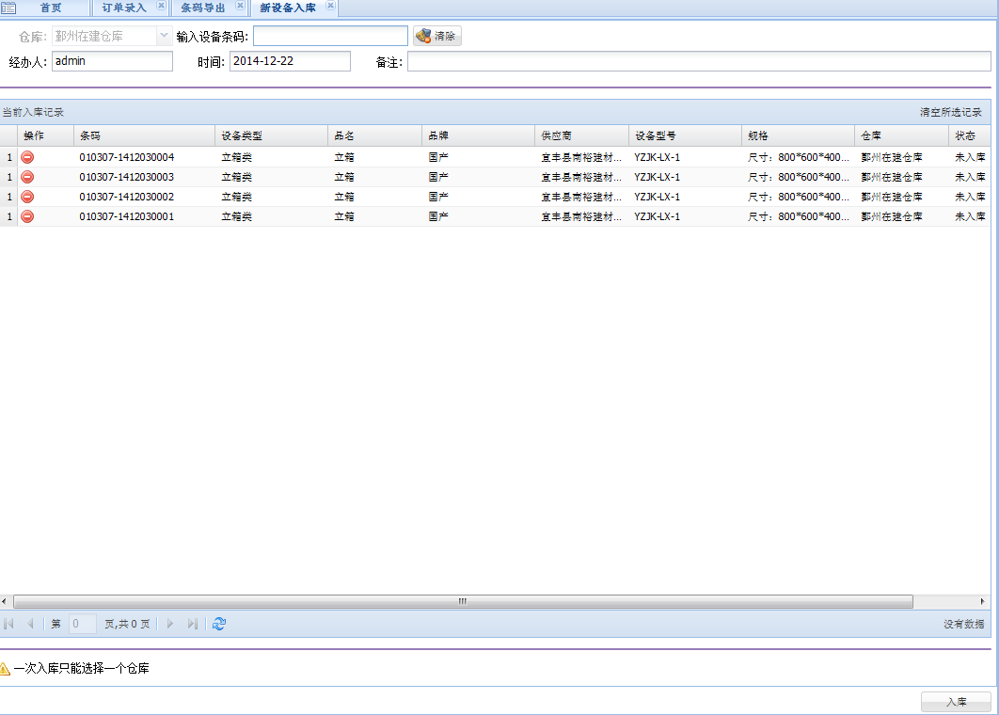

最后点击”入库”就可以了。

注意：当选择的仓库不对时，该条码新入库的时候是不能入库的。

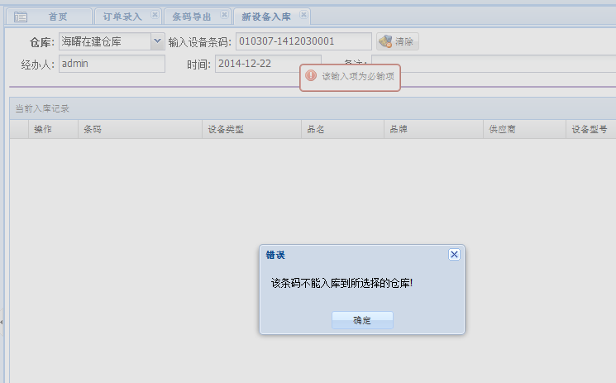

## 订单历史查询

查询某一段时间，或某个一仓库的订单历史情况和订单完成情况。

时间范围：默认是最近7天，当发现没有出现订单时，请扩大时间范围。

订单号：直接查询某个指定订单号的的订单明细和订单完成情况

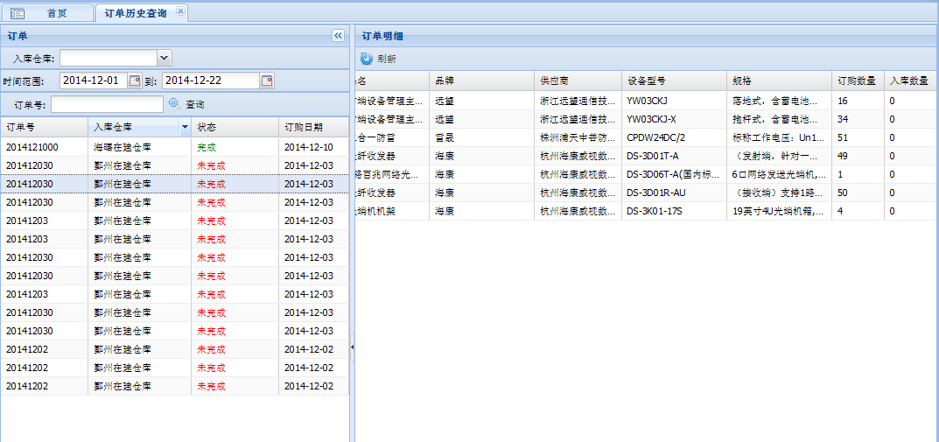

## 入库记录查询

查询某个仓库的入库历史记录。

入库明细中 “按….分组”就是为了分组进行查看入库的情况。

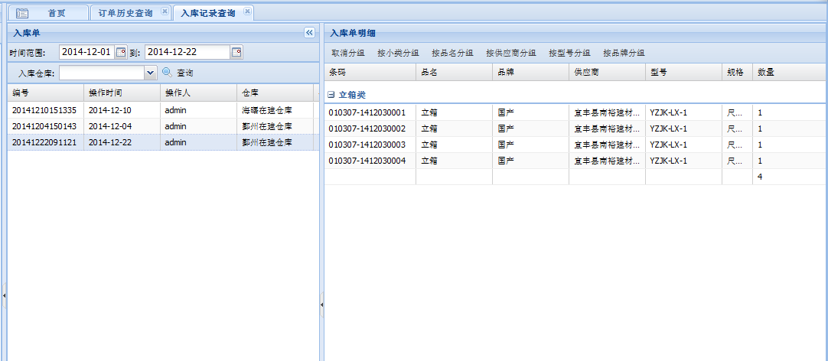

# 领用

主要用于和作业单位的交互，例如作业单位需要设备去安装，维修等，就在这里点击“设备领用”进行领用。如果作业单位有多余的设备和损坏的设备，就需要使用”领用返回”，把设备归还给仓库。

## 领用

作业单位需要设备进行安装和维修的时候，就到仓库这里领用。

下图是输入条码后，还没有出库的结果

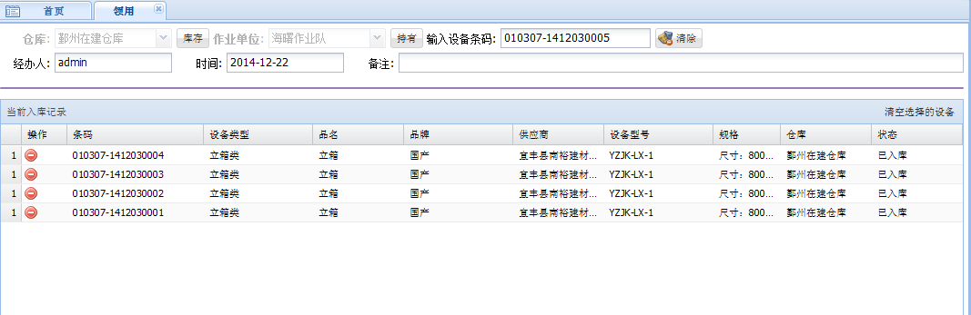 再点击“领用出库” 就可以了：

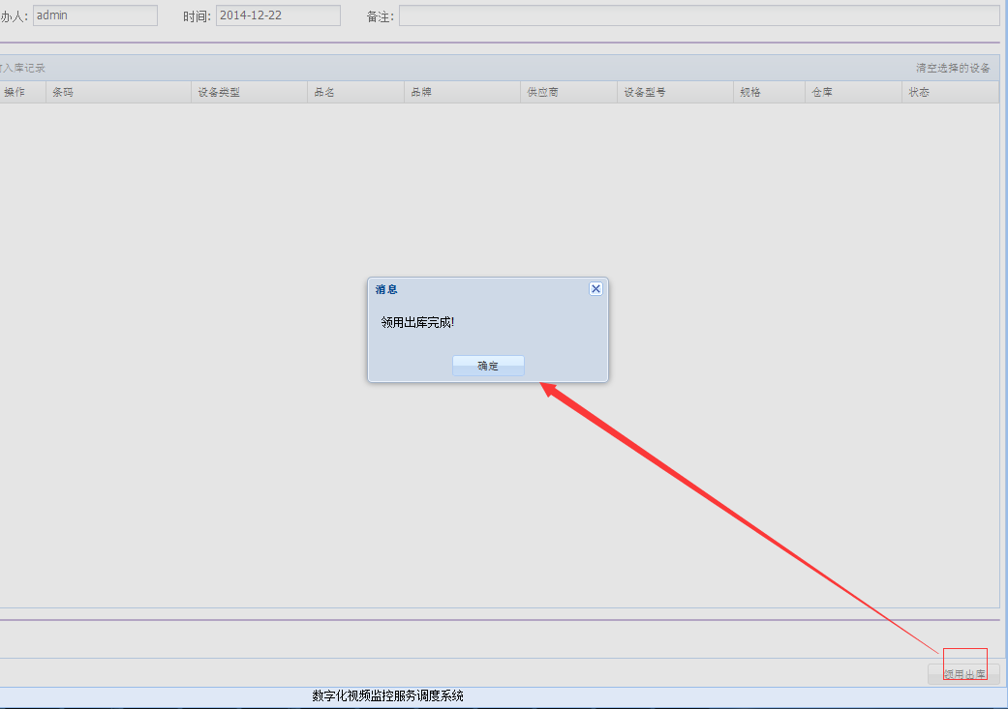

当出现下图这个提示的时候，就表示该设备不在当前的仓库，或者这个条码不存在。

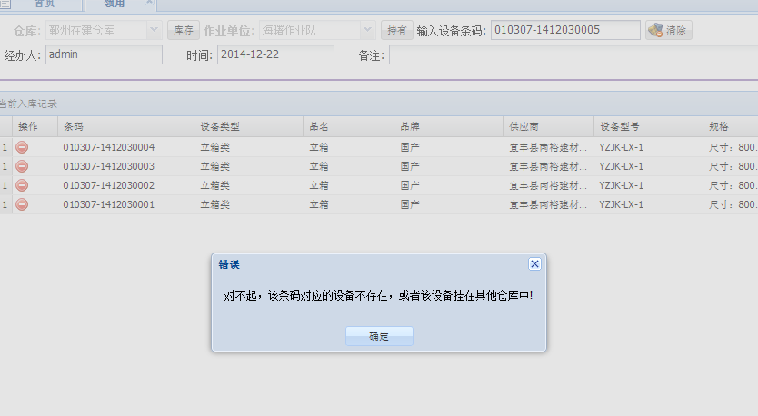

通过“库存”可以查看某个仓库的库存情况，数字那里是可以点击的，可以查看更加明细的情况：

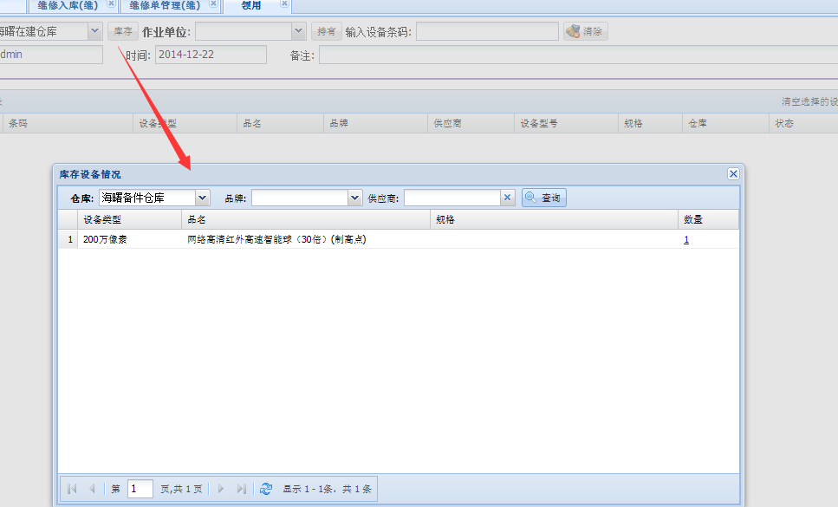

通过 “持有情况”，也可以查看该作业单位现在持有的设备：

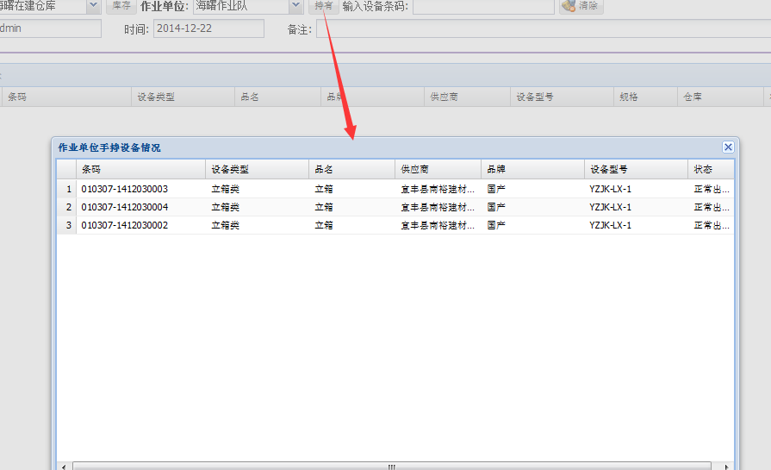

## 领用返库

当作业单位把损坏的设备拿回来的时候，就这这里入库。没有使用过的，好的设备也会在这里进行领用返库。

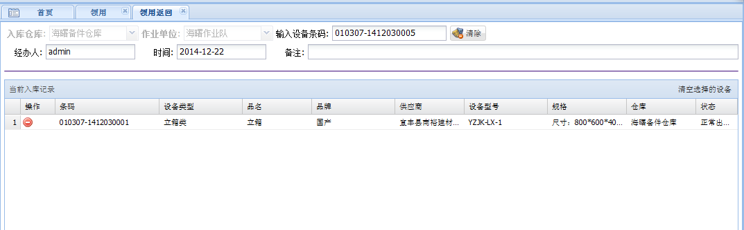

最后点击“领用返库”就可以了：

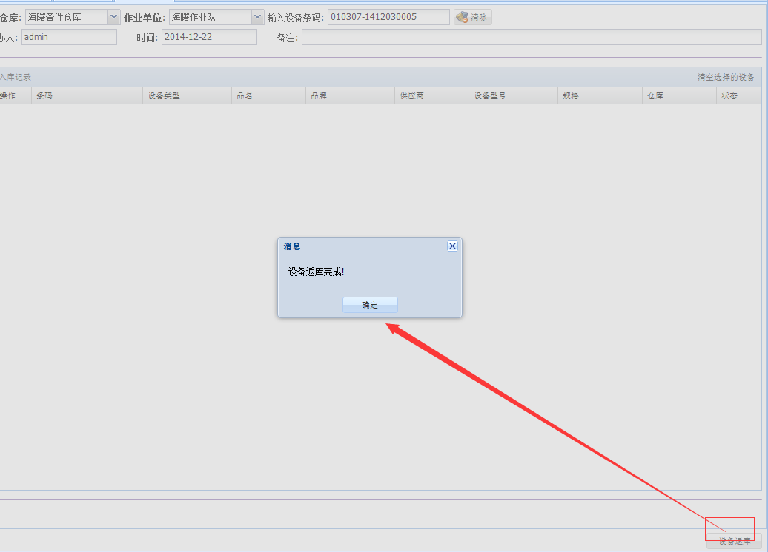

当某个设备不属于该作业单位的时候会报错：下面这个设备就是因为没有出库过，所以会有错误提示

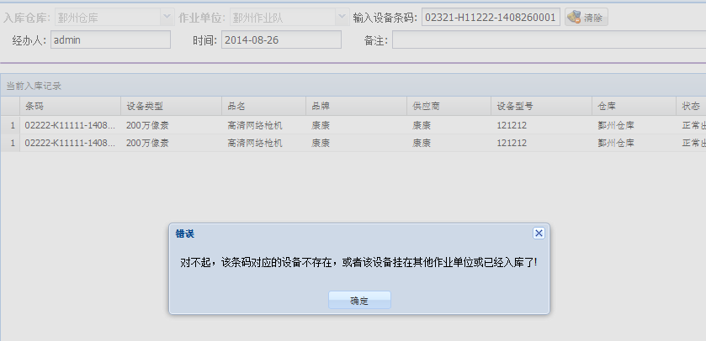

而且如果某个设备是损坏的，将会给出这个设备已经损坏的提示。并且设备的状态会变成“入库待维修”状态。

## 领用记录查询

查询某个作业单位的领用和领用返回情况。

时间范围：默认也是最近一周。

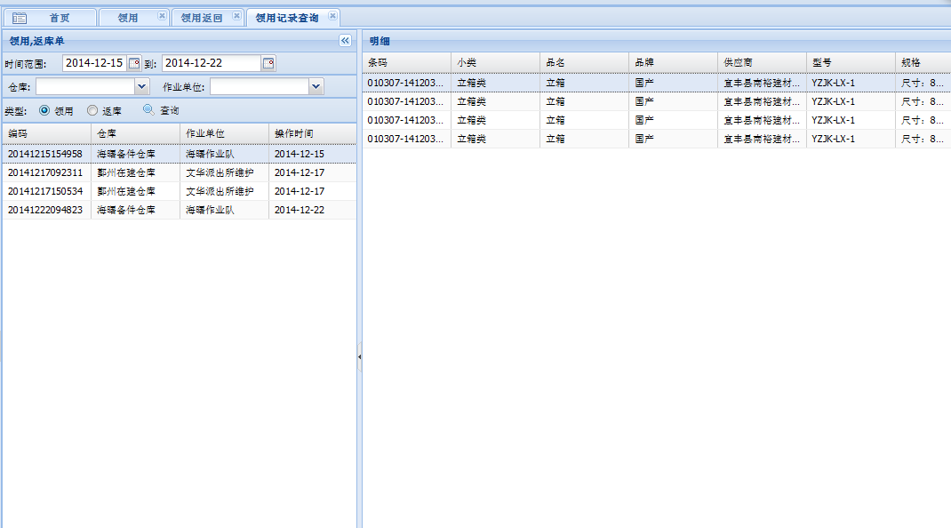

# 维修

当设备需要维修时，仓库和维修中心之间进行的设备流转。

## 生成维修单

当需要把损坏的设备送给维修中心的时候，需要先在这里进行出库处理。

注意最终生成的是一个设备一个维修单。

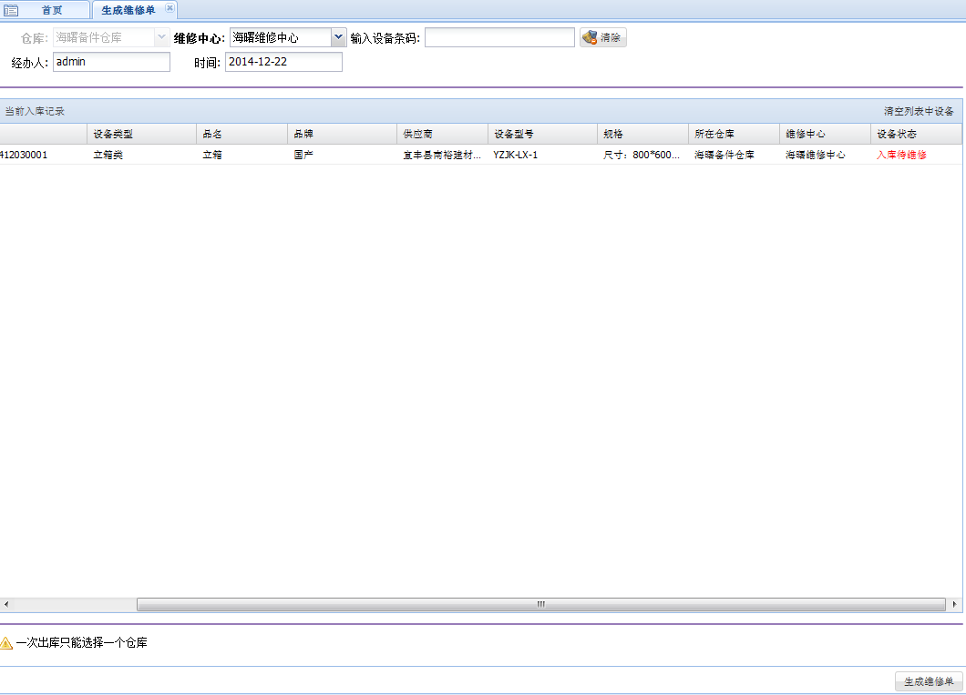

之后，再点击“生成维修单”就可以了。

出现下图表示选错仓库了：

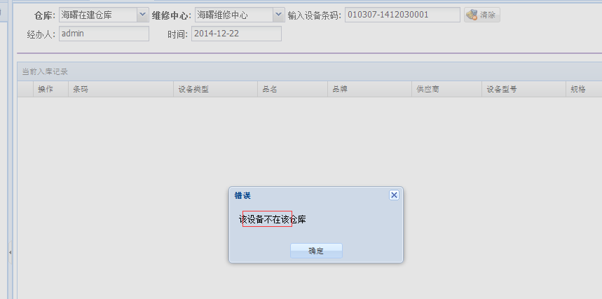

出现下图，表示该设备是正常的，没有损坏：

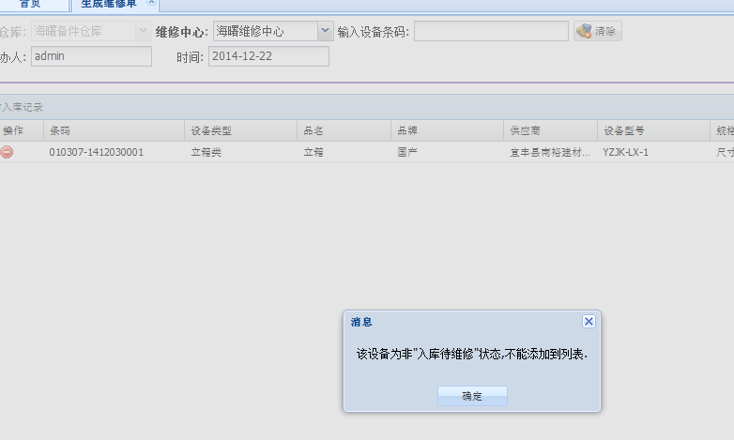

## 维修入库(维)

维修中心在收到维修单据的时候，需要先入库到维修中心，防止出现设备数量不一致的情况，及时排查情况。

这里只会出现“发往维修中心”的单据

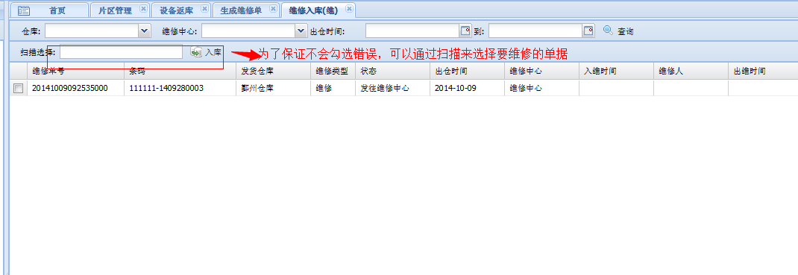

勾选后，点击”入库”就可以了。

## 维修单管理(维)

主要负责维修完后的出库和历史维修记录的查看，还可以在这里创建**报废**单据。

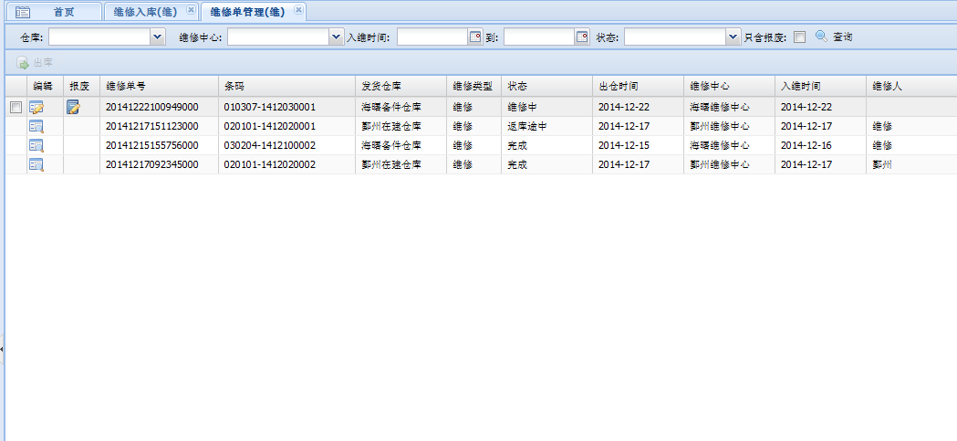

只含报废：这个选中后，将会查询设备报废的维修单。

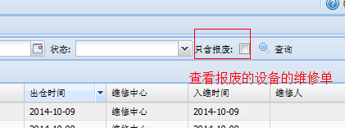

点击对应维修单上的“编辑”按钮，编辑该维修单的信息。

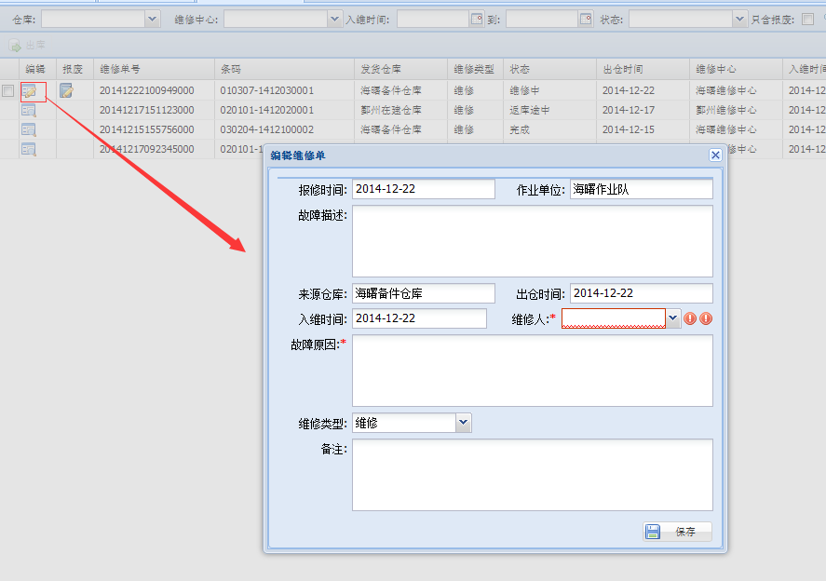

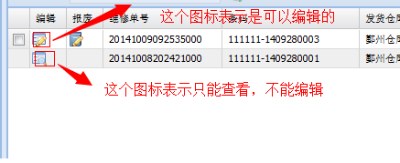

点击报废：表示该设备已经不能维修了，直接报废了

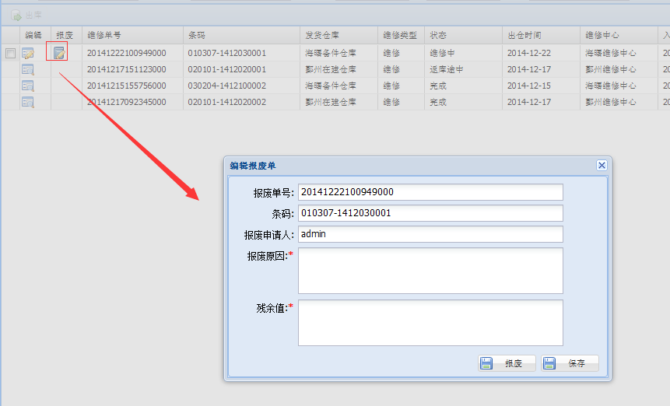

维修好后，进行出库处理，勾选相应的单据，点出库就可以了，这样设备将会流转到仓库中，仓库再进行确认就可以了。

## 维修单管理

仓库进行维修设备的查询和管理的，并且设备维修好后，进行入库确认的。

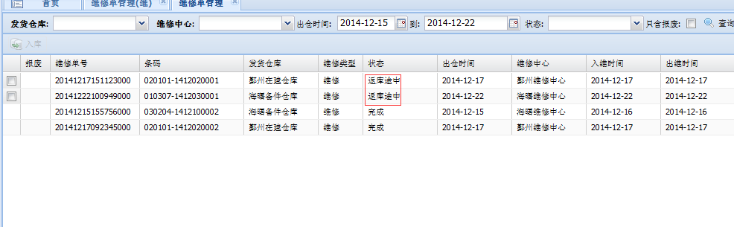

如果确认设备无误，只要选择相应的单据，点”入库”就可以进行入库了。

# 报废

## 生成报废单

是维修中心的人员来生成报废单的。“保存”先不提交报废，先保存报废信息，可能还有一些信息需要晚点填。

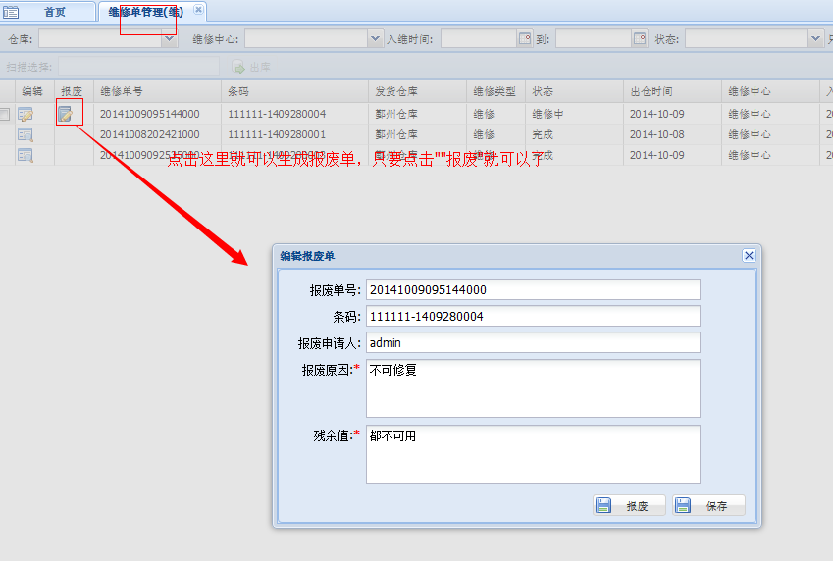

## 报废单确认

对设备进行报废确认，仓库管理人员进行报废确认。点击“报废”列中的按钮，再点击“确认”就可以了确认报废了,报废流程就结束了。

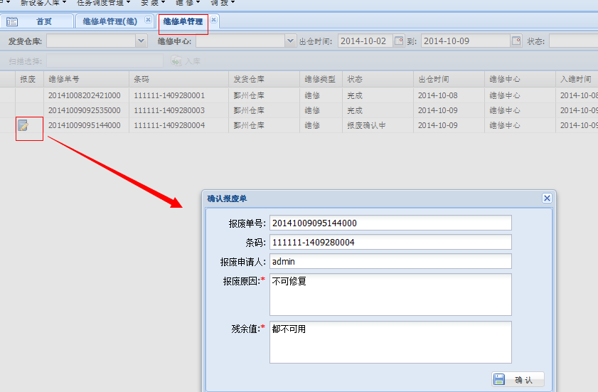

# 调拨

仓库和仓库之间的设备借用和归还。如果借方返还设备的话，要重新发起一个调拨流程。

A到B仓库借用时：B执行调拨出库，A执行调拨入库确认，这就可以了。

A把设备归还给B仓时：A执行调拨出库，B执行调拨入库确认就可以了。

## 调拨出库

就是被借方的设备出库。

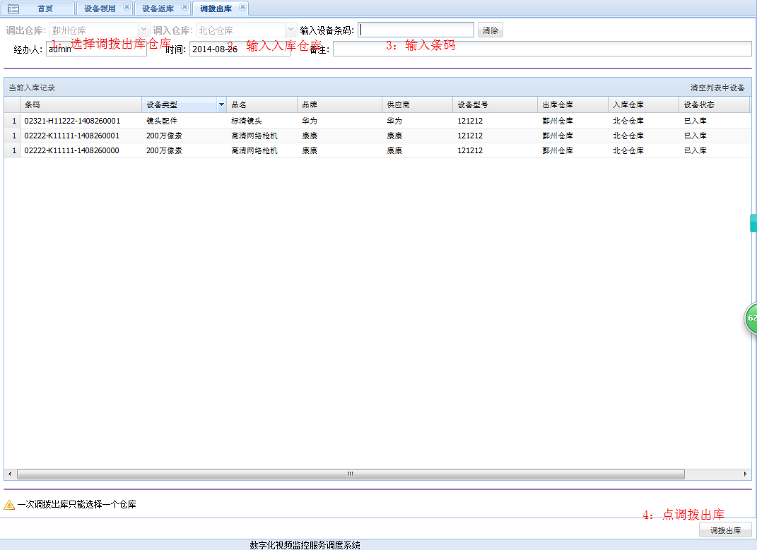

## 调拨入库

设备到了后，借设备的一方，需要设备入库。

入库的时候可以通过扫描一个个选择，也可以手工区勾选前面的复选框。

而且这里的调拨单，只是一些还**没有入库的调拨单**。

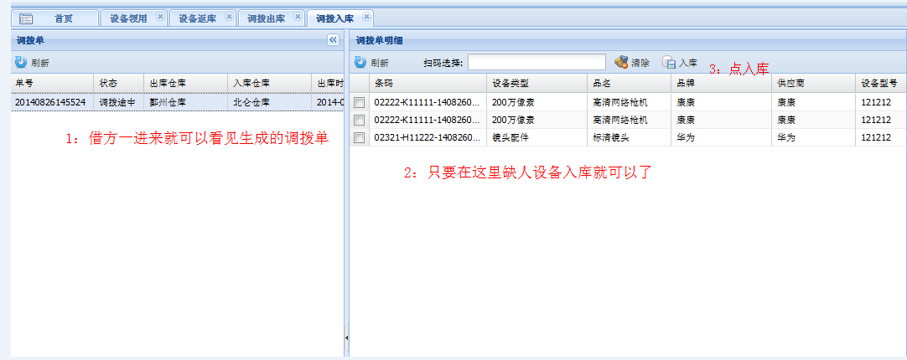

## 调拨单查询

可以选择借方和被借方等条件，来查询调拨的往来历史。

如果借方返还设备的话，要重新发起一个调拨流程。

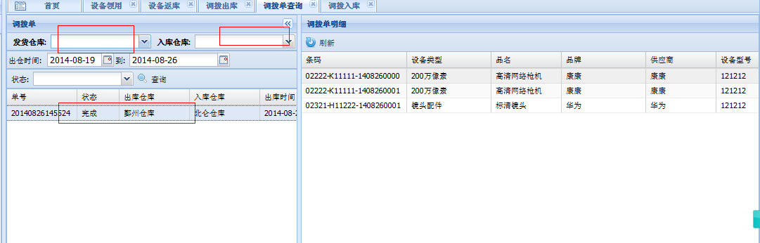

# 任务调度管理

主要用于给作业单位派发任务的。

任务类型有：安装，维修，巡检，还有取消。

## 任务下发

把任务下发给作业单位，是根据杆位进行下发的，会自动转发给负责此杆位的作业单位。任务的新建分为两部分，一个是中心端的下发，另一个是手持端自己去新建。

注意：发送单个任务的时候，会让你填写“任务描述信息”，批量发送时将会直接发送。如下图：

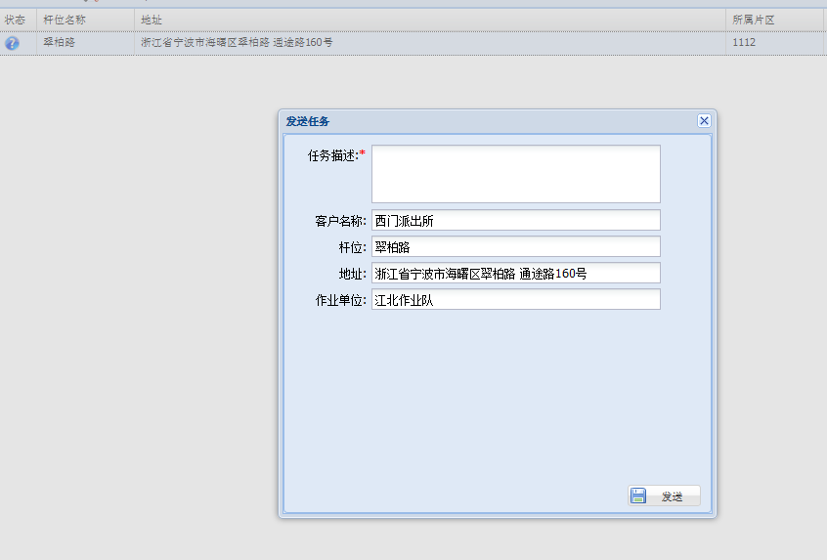

而且如果，该杆位已经有任务存在，将会在“杆位名称”上标识出来(蓝色字体)，入下图：

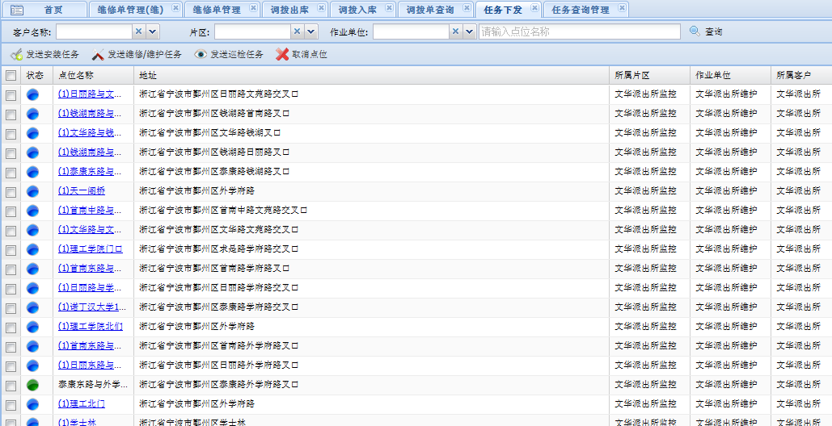

当点击点位名称时，将会进入到该杆位对应的任务，如下图：

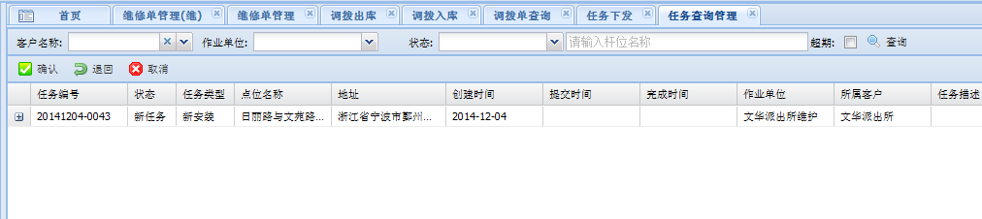

当你再上图中，没有看见你想要的杆位时，进入到片区管理中，先把杆位分配给相应的片区，如下图：

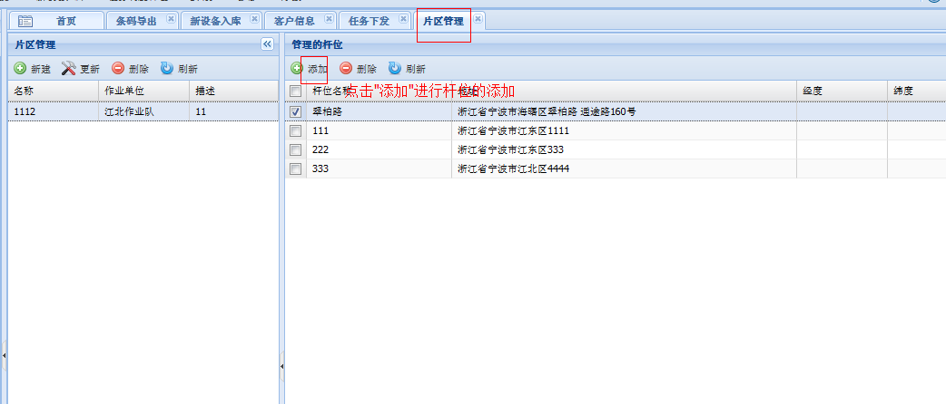

## 任务查询管理

主要目的是为了 查询某个作业单位上的任务情况，某个客户有多少个任务在执行等。

还有一个目的就是：确认作业单位完成了的任务，结束整个任务。

可以通过客户，作业单位，杆位，状态等过滤出，想要看的任务的情况，把+点开，里面就是本次任务设计到的设备情况。

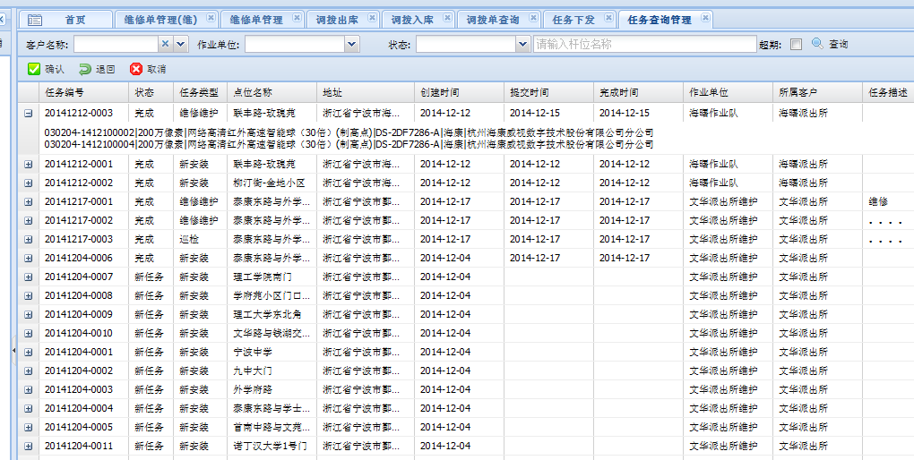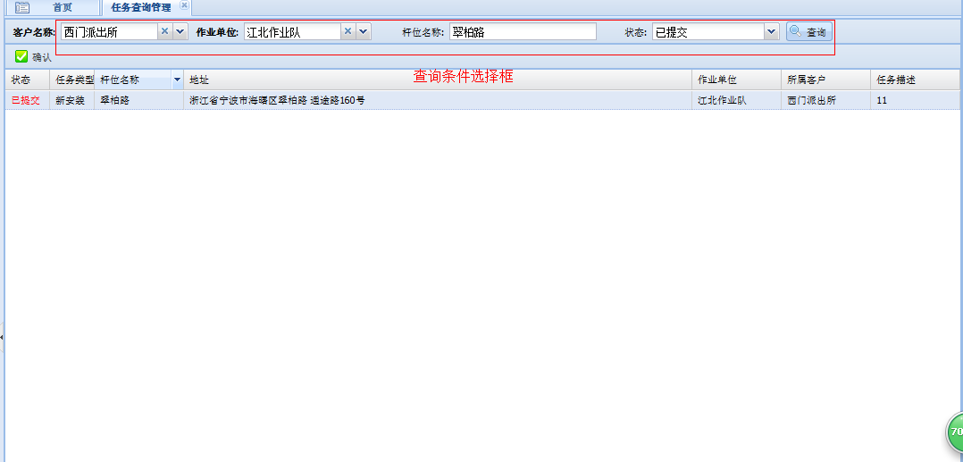

当发现具有”已提交”的任务(会以红色进行标注)的时候，要进行确认，首先选择这行，然后点“确认”就可以了。

确认完成后，该任务的状态就会变成，完成，如下图：

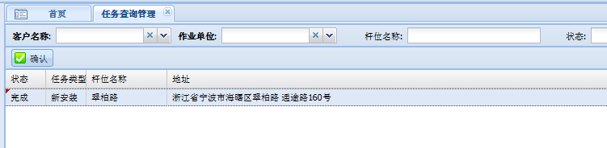

如果需要查询已经超期了的任务，只要勾选“超期”就可以了：

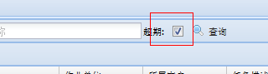

## 任务确认

当移动设备提交任务后，管理人员进行确认，确认后，整个任务就结束了。

可以在”任务查询管理”中进行确认

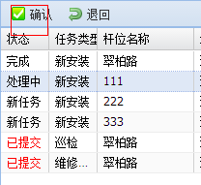

## 任务退回

当由于各种原因，作业单位需要对该任务进行一些重新操作的时候，管理人员可以把任务退出去，作业单位重新编辑后，再提交。可以在”任务查询管理”中退回

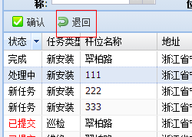

## 任务取消

当发现任务下发错了的时候，可以在”任务查询管理”中取消任务。

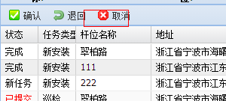

## 超时设置

当任务超过指定时间后，系统将会自动发送消息给作业人员，让他们快点处理。

未处理超时时间：表示用户已经看过任务信息，但是一直没有去处理的时间如果超过了指定的时间，将会发送提醒信息过去。

未查看超时时间：表示任务已经下发，但是作业单位连看都没看的的超时设置，超过了指定的时候，也会发送提醒信息过去。

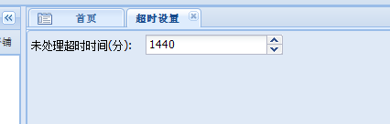

# 报表

## 仓库资产状况

某个仓库的设备数量汇总

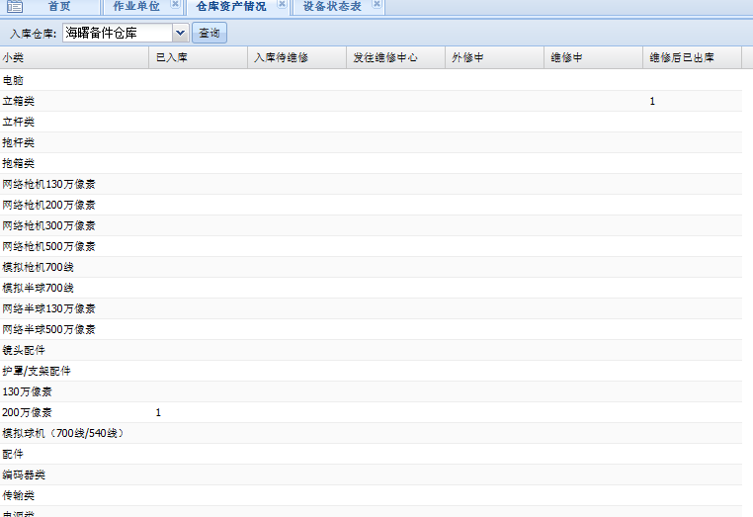

## 设备状况表

查看某个设备的状况。

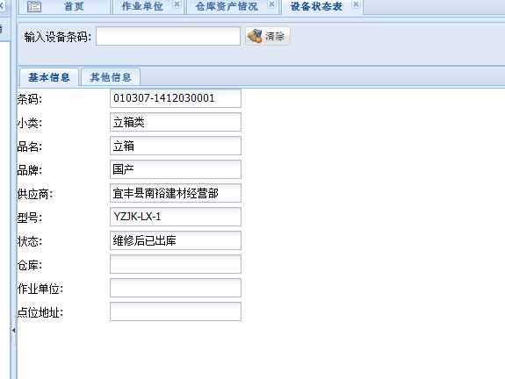

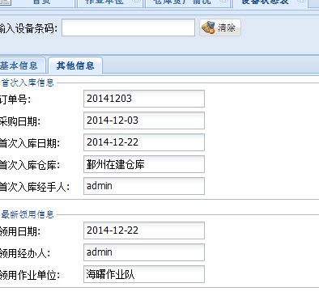

## 安装任务监控报表

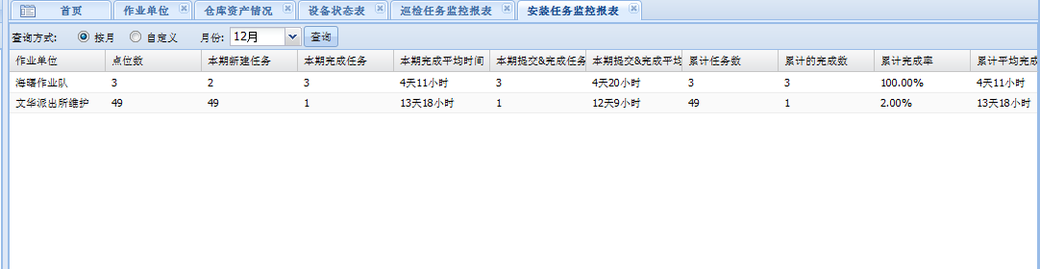

## 维修任务监控报表

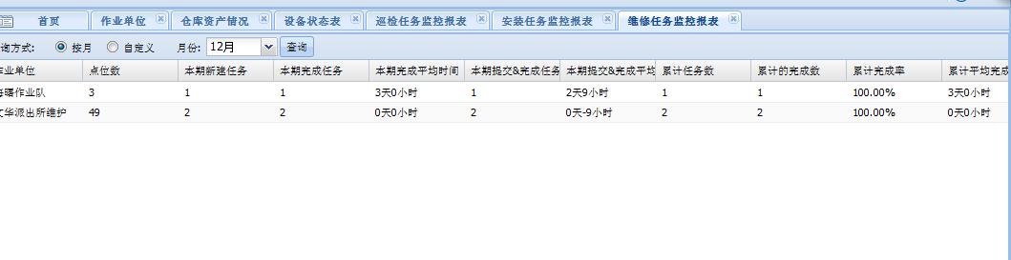

## 巡检任务监控报表

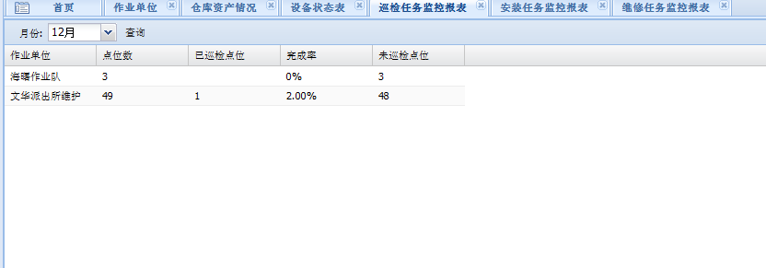

## 在建工程仓库月报表

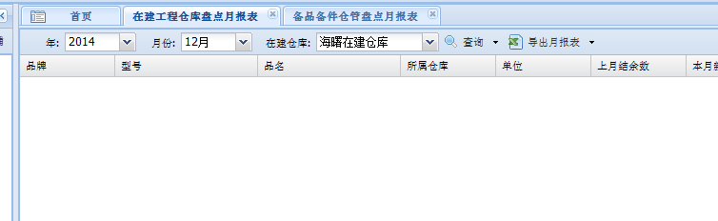

默认每个月的最后一天，计算当前月的月结库存信息，当需要知道到目前为止的库存情况的时候，点击查询后面的倒三角，就可以马上计算出当前的库存。

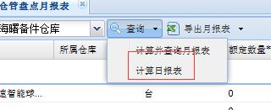

这个报表也可以导出，可以导出月报表，也可以导出日报表：

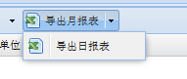

## 备品备件仓库月报表

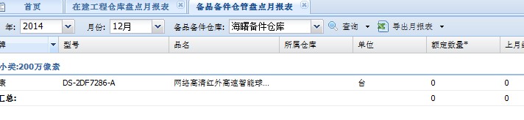

和在建仓库月报表 是一样的，可以立即计算，也可以导出excel。

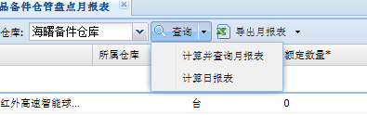

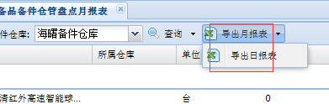

# 移动端

## 登陆

Ip地址不需要变动，只需要输入用户名密码就可以了。

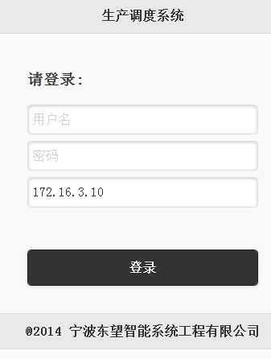

## 修改密码，退出等操作

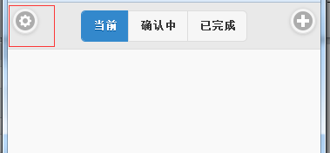

点相应的按钮就可以了

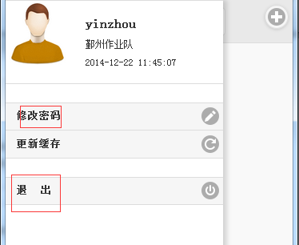

## 作业单位新建任务

作业单位可以自己新建安装，维修，巡检等任务。

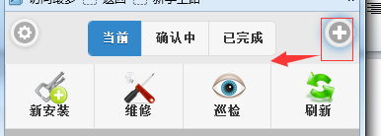

### 新建安装任务

首先点击“搜索点位”，寻找要安装的点位信息，然后填写任务信息，点提交就可以了

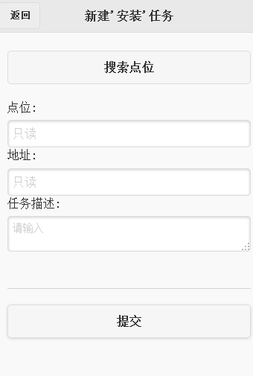

### 新建维修任务

原理是一样的

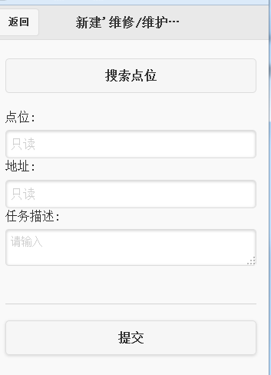

### 新建巡检任务

操作方式也是一样的

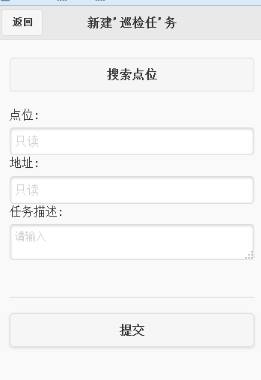

## 任务查看

任务会进行自动刷新，拉到最下面后，也会读取未显示的任务。

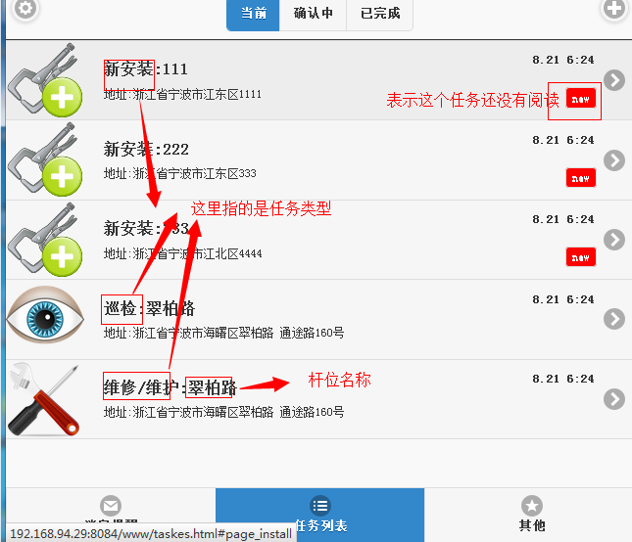

## 安装任务处理

当点击上图的新安装任务的时候，就会进入到安装任务处理：

保存:表示是保存当前操作的内容

提交:提交到管理员进行任务确认。

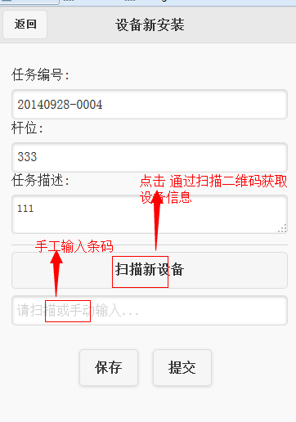

查看设备信息:

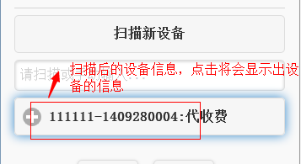

删除设备:

当有时候不应该扫描该设备的时候，可以去除该设备，长按这个条码，然后就会弹出”删除”提示框，只要删除就可以了。

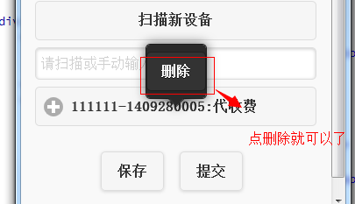

注意:删除后，别忘记点保存

## 巡检任务处理

主要用于巡检的时候，只要扫描下指定设备就可以了，只需扫描一个就可以了。

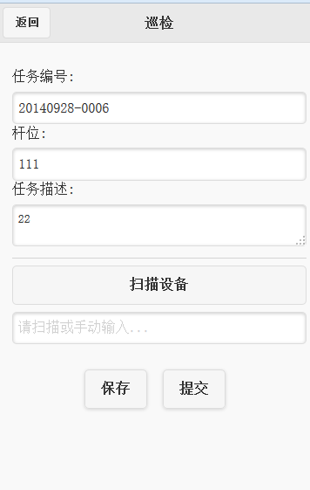

## 维修任务处理

操作同 安装任务类似，只是需要填写”故障类型”和”故障原因”，故障原因可以通过选择”故障原因模板”进行快速填写。

在扫描的时候，只需要把损坏的设备和好的设备同时扫描就可以了，系统会进行自动判断，哪个设备是安装上去的，哪个是替换下来的。

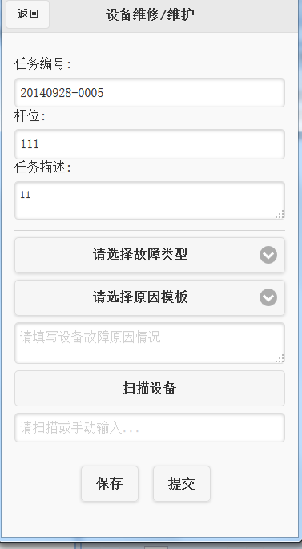

## 消息提醒

选择消息提醒就可以了，所有超时的信息提醒都会在里面。

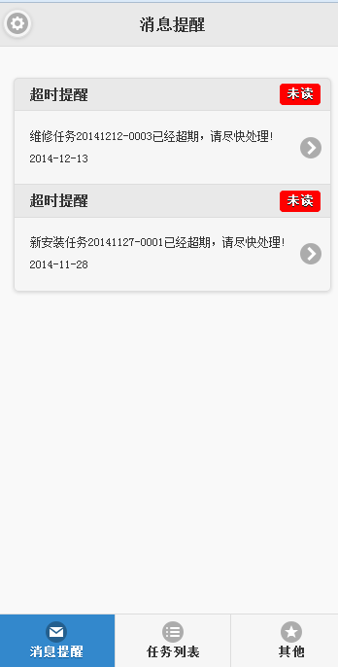

## 其他

主要是放一些报表和一些常用功能

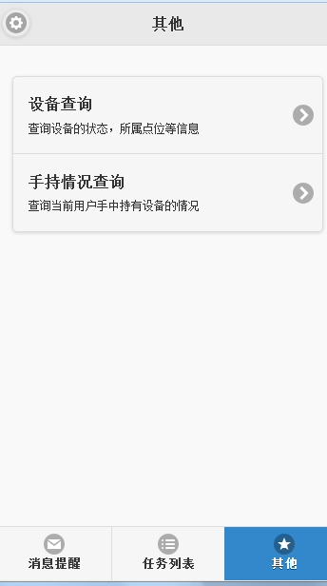

### 设备查询

当需要查询某个设备的情况的时候，只需要扫描或输入设备的条码就可以了

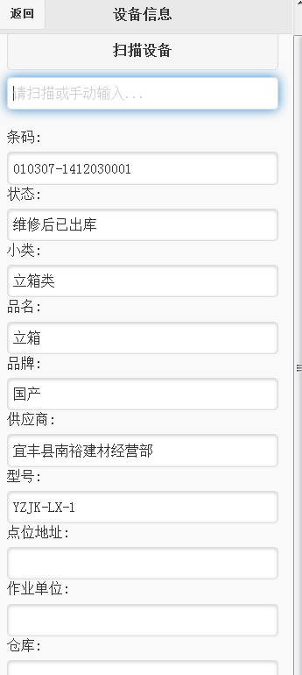

### 手持情况查询

查询当前作业单位手中持有设备的情况：

手持设备查看当前持有设备的时候，设备过多，进行分页显示，并且按大小类进行划分。

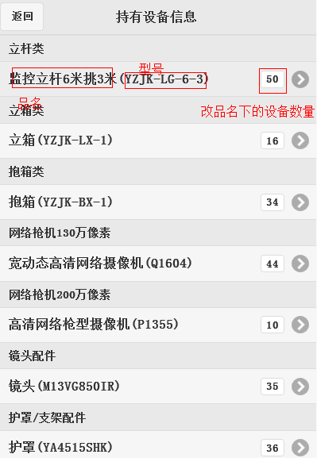

当点击 品名后就进行该品名下拥有的所有设备信息：

